contrôle de français | 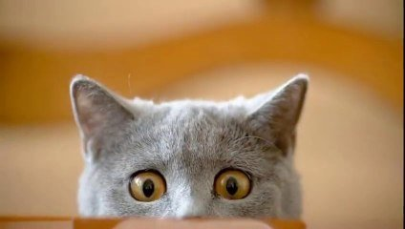  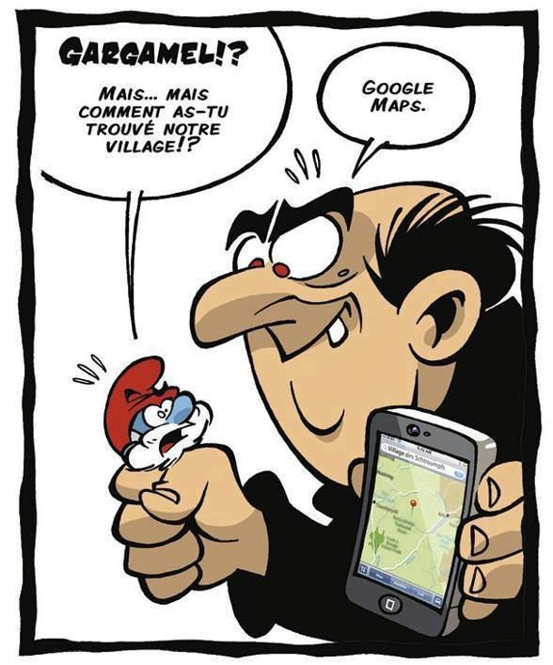 | 6 :ème

prénom....................................................................................résultat........................sur 100%
BONNE CHANCE!!! (sg)

DIALOGUE niveau 1a
hejsan, kan jag hjälpa er?
hejsan, nej tack, jag vill bara titta lite
hejsan, ja, jag letar efter skor
javisst, vilken skostorlek?
jag har 50
ok, och vilken färg önskar ni?
jag skulle vilja ha gråa skor, tack
se här vackra gröna skor
åh ja, inte illa, kan jag prova dem?
självklart, provhytten är därborta
det är inte nödvändigt
jaha, hur går det? /går det bra?
ja, jag tycker mycket om dessa skor
perfekt
hur mycket kostar det?
det kostar 13,50 euro
ok, jag köper skorna
mycket bra
varsågod 15 euro
tack och varsågod er växel
tack, hej då och ha en bra dag
tack det samma, hej då

1 Ain (01) DIALOGUE dans un magasin

hejsan fröken !
hejsan frun !
kan jag hjälpa er ?
nej, tack, jag vill bara titta lite
ja, jag letar efter byxor
ja självklart, vilken färg önskar ni?
jag gillar blått och grått men jag föredrar grönt
självklart, det är därborta
tack
vilken är er storlek ?
jag tar XXL
åh ledsen, vi har inte XXL
åh synd, XL då
självklart, se här snygga gråa byxor
åh ja, mycket snygga, kan jag prova den ?
ja självklart, provhytterna är därborta till vänster
mycket bra
jaha, passar byxorna bra ?
perfekt, de är inte små och de är inte stora
dessutom är de på rea
hur mycket kostar de ?
de kostar 19 euro
ok, jag tar de
mycket bra, vill ni ha en liten påse ?
ja, gärna
jaha, 19 euro då
varsågod 20 euro fröken
tack och här är en euro
tack, hej då
hej då och ha en bra dag !
tack detsamma

provhytt | kan jag hjälpa er? | jag vill bara titta lite
jag letar efter | har ni....? | vilken färg önskar ni?
vilken storlek? | ledsen | perfekt
hur mycket kostar den? | den är på rea | jag vet inte
ha en bra dag | tack det samma | det är därborta
den är inte stor | den är inte liten | jag tar den

LES NEGATIONS 1

je travaille = jag arbetar
elle chante = hon sjunger
nous sommes Suédois = vi är svenskar
tu joues bien = du spelar bra
il ment = han ljuger
ils parlent = de talar
ils parlent français = de talar engelska
il fait beau = det är vackert väder
nous avons = vi har
c’est = det är
je viens = jag kommer
il vient ce soir = han kommer i kväll
elle joue au tennis = hon spelar tennis
je sais tout = jag vet allt
je comprends = jag förstår

4Possessiva pronomen; dvs. ägande pronomen (min, hans, deras, våra etc).
singulier - man äger 1 sak |  |  | pluriel - man äger flera saker
masculin | féminin | ägaren/ägarna | masculin+féminin | ägare
 |  | min, mitt |  | mina
 |  | din, ditt |  | dina
 |  | hans, hennes, sin, sitt |  | sina, hans, hennes
 |  | vår, vårt |  | våra
 |  | er, ert |  | era
 |  | deras, sin |  | deras, sina

LES PRONOMS POSSESSIFS 1

 | tasse | f | deras kopp |  |  | verres | mpl | hans glas
 | lait | m | din mjölk |  |  | robinets | mpl | dina kranar
 | chaises | fpl | mina stolar |  |  | frigos | mpl | våra kylskåp
 | nappes | fpl | era dukar |  |  | recettes | fpl | era recept
 | légumes | mpl | deras grönsaker |  |  | assiette | f | er tallrik
 | boîtes | fpl | hans burkar |  |  | verres | mpl | dina glas
 | tasses | fpl | mina koppar |  |  | nappe | f | din duk
 | recette | f | ditt recept |  |  | robinet | m | min kran
 | poivre | m | er peppar |  |  | fourchettes | fpl | hennes gafflar
 | plat | m | din maträtt |  |  | boîte | f | min burk

5RÉVISION DIVERSE NIVEAU 1
 | VERBET HA I PRESENS (HAR) | VERBET VARA I PRESENS (ÄR)
je
tu
il
elle
nous
vous
ils
elles

en classe
kan ni repetera tack ?
vad betyder det ?
hur stavas det ? hur skrivs det ?
kan jag läsa övningen ?
kan jag, får jag gå ut ?
vad skall man göra ?
jag glömde/jag har glömt mitt skrivhäfte
hejsan
vilken övning är det ?
kan jag öppna fönstret ?
kan vi/man titta i boken ?
jag förstår inte
jag är klar
jag, jag vill gå fram till tavlan
tack så mycket
vilken dag är det ?
hur säger man på franska ?
jag har inget suddgummi
hej då
vilken sida är det ?
ursäkta mig

SÄGA VAD MAN TYCKER 2 ;
gillar du....? | tråkigt
det är | lätt
det är inte | svårt
bra | löjligt
suveränt | konstigt
intressant | vackert
fantastiskt | fult
fantastiskt | sött
jättebra | gott
kanonbra | äckligt
häftigt | förskräckligt
idiotiskt | fruktansvärt
dumt | jag gillar
dumt | jag avskyr
knäppt | jag gillar inte
mycket bra | värdelöst
strålande | roligt
jag känner inte till

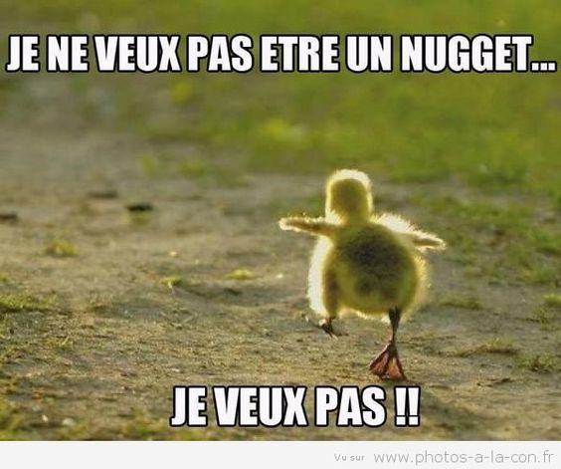
nu är provet slut !

